
Universidade do Minho
Escola de Engenharia
Licenciatura em Engenharia informática
Mestrado Integrado em Engenharia Informática

Unidade Curricular de
Laboratórios de Informática IV
Ano Lectivo de 2023/2024
JB Leilões

Diogo Tomás Correia da Cunha, a100481
Guilherme José Araújo Rio, a100898
João Tomás Gonçalves de Sousa Carneiro Valente, a100540
Nuno Alberto Gonçalves Aguiar, a100480
Rui Pedro Vaz Cerqueira, a100537

02/11/2023

LI41617

Data de Recepção
Responsável
Avaliação
Observações

JB Leilões

Diogo Tomás Correia da Cunha, a100481
Guilherme José Araújo Rio, a100898
João Tomás Gonçalves de Sousa Carneiro Valente, a100540
Nuno Alberto Gonçalves Aguiar, a100480
Rui Pedro Vaz Cerqueira, a100537

02/11/2023

Resumo
No âmbito da unidade curricular Laboratórios de Informática IV desenvolvemos uma aplicação de leilões online.
Na primeira fase do trabalho, analisamos o problema, caracterizamo-lo e identificamos os seus objetivos e viabilidade deste projeto.
Na segunda fase do trabalho, definimos os requisitos da aplicação, funcionais e não funcionais e especificamos os mesmos abordando os aspetos estruturais e comportamentais do sistema.

Área de Aplicação: Bases de Dados Relacionais, Engenharia de Software
Palavras-Chave: Bases de Dados Relacionais, Gestão de Índices.

Índice

Resumo i
Índice de Figuras iv
1. Introdução 1
1.1. Contextualização 1
1.2. Fundamentação 1
1.3. Objetivos 2
1.4. Viabilidade 2
1.5. Recursos a utilizar 3
1.6. Equipa de trabalho 3
1.7. Plano de execução do trabalho 4
2. Definição de Requisitos 6
2.1. Apresentação da estratégia e método 6
2.2. Descrição geral dos requisitos levantados 6
2.2.1 Requisitos Funcionais 6
2.2.2 Requisitos Não Funcionais 11
2.3. Validação dos requisitos estabelecidos 11
3. Especificação e Modelação do Software 12
3.1. Apresentação geral da especificação 12
3.2. Aspetos estruturais. 13
3.3. Aspetos Comportamentais 14
3.3.1 Especificação de Use Cases 15
4. Conceção do Sistema de Dados 20
4.1. Apresentação geral da estrutura do sistema de dados 20
4.2. Descrição detalhada dos vários elementos de dados e seus relacionamentos 21
5. Esboço das Interfaces do Sistema 23
5.1. Estrutura geral das interfaces do sistema 23
5.2. Caracterização das interfaces 24
Referências 29

Índice de Tabelas

Tabela i Use Case - Autenticação 15
Tabela ii Use Case - Criar conta 15
Tabela iii Use Case - Licitar 16
Tabela iv Use Case - Filtrar leilões 16
Tabela v Use Case - Finalização de compra 17
Tabela vi Use Case - Criação de leilão 17
Tabela vii Use Case - Registo de funcionário 18
Tabela viii Use Case - Adicionar na Watchlist 18
Tabela ix Use Case - Aprovação de leilão 19
Tabela x Utilizador - Atributos 21
Tabela xi Veículo – Atributos 21
Tabela xii Leilão - Atributos 22
Tabela xiii Licitação - Atributos 22
Tabela xiv Histórico de compras e de vendas - Atributos 22

Índice de Figuras

Figura i Plano de trabalho - Definição do sistema 4
Figura ii Plano de Trabalho - Definição de Requisitos 4
Figura iii Plano de Trabalho - Especificação e Modelação do Software 4
Figura iv Plano de Trabalho - Concecão do Sistema de Dados 5
Figura v Plano de Trabalho - Esboço dos Interfaces do Sistema 5
Figura vi Modelo de domínio 13
Figura vii Diagrama de Use Case 14
Figura viii Modelo lógico 20
Figura ix Esquema interfaces do sistema 23
Figura x Página Login 24
Figura xi Página Registo de utilizador 24
Figura xii Página geral 25
Figura xiii Página de leilão 25
Figura xiv Página criação de leilão 26
Figura xv Página de Watchlist 26
Figura xvi Página perfil do utilizador 27

- Introdução
  - Contextualização
O Stand de automóveis de luxo José Bonifácio situa-se na rua General Norton de Matos em Ponte de Lima. Fundado em 1933 por Zé Catrina, posteriormente herdado pelo senhor José Bonifácio, colecionador e entusiasta de automóveis clássicos e viaturas de luxo. Este estabelecimento tem por missão facultar através de venda ou aluguer viaturas clássicas ou modernas de alto padrão, focando em atingir uma parcela do mercado com um poder económico acima da média, é um dos mais prestigiados negócios do género na zona do Alto-Minho. As instalações funcionam num edifício de arquitetura tradicional construído no início do Séc. XX, tendo sido posteriormente renovado no ano de 1994, mantendo o tracejado clássico original. O ambiente no interior segue um estilo requintado com paredes de azulejo e granito, decoradas com pinturas da região Limiana, estando as viaturas do Stand em exposição interior. Os clientes que visitam o local são recebidos por uma equipa de profissionais experientes na área, proporcionando um serviço especialmente concebido às necessidades de cada consumidor.
Constam no estoque desde pérolas vintage como Mercedes 770k até desportivos modernos como Ferrari SP38.
  - Fundamentação
Após ter tomado conhecimento de um empreendimento semelhante no estrangeiro, o proprietário decidiu procurar implementar uma abordagem semelhante no seu próprio negócio. Dado que o seu empreendimento se dirige a uma clientela de elevado padrão, ele acredita que a introdução de um sistema de leilão pode ser altamente relevante para os seus clientes. Acredita-se que esta modalidade de leilão lhes será familiar e, ao incentivar um espírito de competitividade entre os clientes, espera-se que seja possível aumentar os lucros do negócio.
Este novo desenvolvimento é aguardado com grande expectativa, uma vez que não só está alinhado com as preferências da clientela, como também tem o potencial para elevar a experiência dos clientes com produtos e serviços de luxo. Espera-se que esta iniciativa não apenas satisfaça as expectativas dos clientes, mas também contribua de forma significativa para a rentabilidade do negócio.
  - Objetivos
Com base nas ideias que retirou do negócio estrangeiro foram traçados os objetivos que são pretendidos alcançar com o desenvolvimento da aplicação dos leilões:
- Expandir o negócio, esta expansão para um mercado online permitirá alcançar um público mais alargado e explorar oportunidades num mercado em crescimento.
- Aumentar o lucro através de uma nova e aguçada competitividade entre a clientela: Através dos leilões online, espera-se estimular uma maior competitividade entre os clientes, incentivando-os a participar ativamente nas ofertas. Desta forma, prevemos um aumento dos lucros, à medida que os clientes competem pela compra dos carros desejados.
- Diversificar a oferta, através da disponibilização de modelos não disponíveis anteriormente: Isto atrairá novos clientes e agradará aos clientes existentes com uma variedade alargada de opções de compra.
- Atrair uma nova faixa de clientes devido a alta procura no mercado: pretende-se atrair uma nova base de clientes que procura oportunidades empolgantes e acessíveis para adquirir carros de elevada qualidade, aproveitando a elevada procura no mercado.
- Melhorar a experiência do cliente: Ao oferecer uma plataforma de leilões online fácil de usar, transparente e segura, proporciona-se assim aos clientes uma experiência de compra de carros mais satisfatória e eficiente.

  - Viabilidade
- Maior visibilidade online.
- Aumento de lucro devido a venda de carros que previamente não eram possíveis de vender.
- Recuperar ao longo do funcionamento do sistema o valor usado para o desenvolvimento do sistema.
- Construção de uma comunidade online em torno da aplicação

Com o desenvolvimento deste projeto pretendemos desenvolver um dos primeiros projetos deste tipo em Portugal, e que esta se torne numa das maiores aplicações de “venda” de carros no país.

  - Recursos a utilizar
O desenvolvimento desta aplicação irá exigir diversos recursos onde cada um será importante para o sucesso do projeto, estes recursos envolvem recursos humanos assim como recursos tecnológicos.
- Humanos
  - Equipa de desenvolvimento.
  - Funcionários do stand ligados ao projeto.

- Materiais
  - Hardware
    - Dois Servidores.
  - Software
    - Sistema de gestão de bases de dados.
    - Ferramentas de apoio à gestão do projeto.
  - Equipa de trabalho
O desenvolvimento desta aplicação foi feito por uma equipa de trabalho composta pelos seguintes elementos:
- Pessoal Interno:
  - Proprietário do Stand.
  - Técnicos de venda.
  - Outros funcionários do stand que estejam ligados ao projeto.
- Pessoal Externo:
  - Equipa de Engenheiros Informáticos.
- Outros:
  - Utilizadores.

  - Plano de execução do trabalho
Para a execução deste projeto decidimos organizá-lo em diferentes fases, as quais estão apresentadas em baixo.

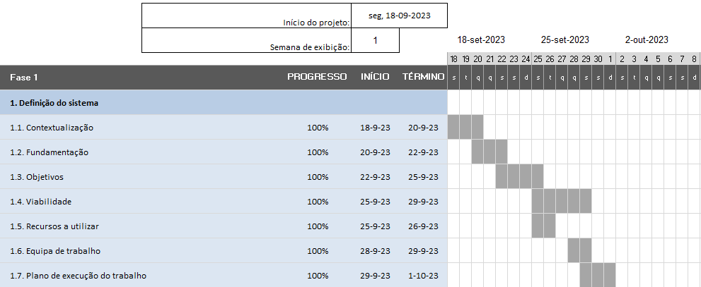
Figura i Plano de trabalho - Definição do sistema

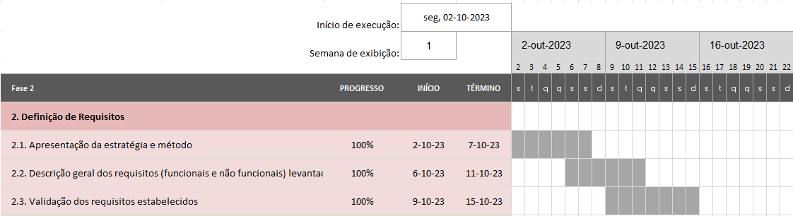
Figura ii Plano de Trabalho - Definição de Requisitos

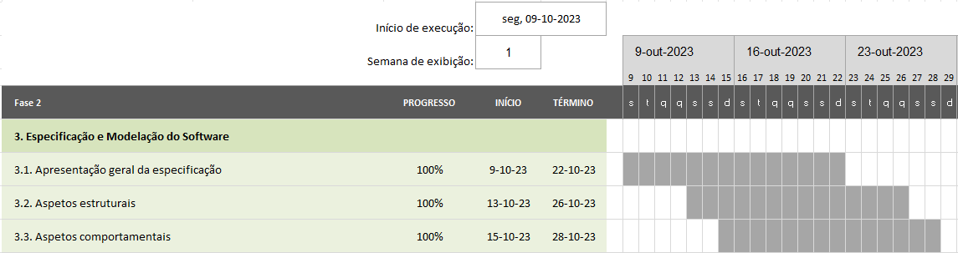
Figura iii Plano de Trabalho - Especificação e Modelação do Software

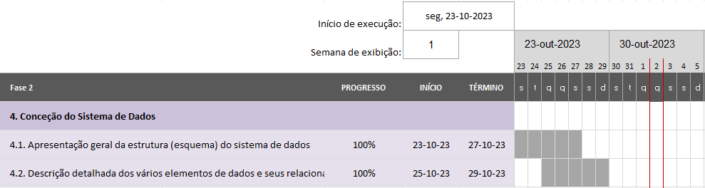
Figura iv Plano de Trabalho - Concecão do Sistema de Dados

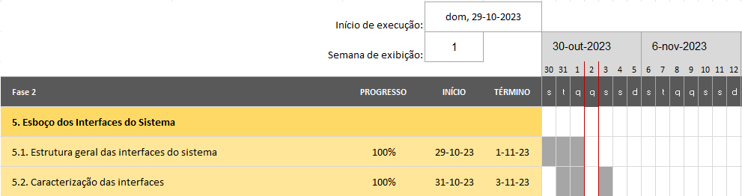
Figura v Plano de Trabalho - Esboço dos Interfaces do Sistema
- Definição de Requisitos
  - Apresentação da estratégia e método
A estratégia e o método escolhidos para o levantamento de requisitos são cruciais para o êxito de qualquer projeto nesta área. A nossa abordagem é baseada num processo ordenado e que envolve a colaboração de várias partes. Começamos por realizar reuniões com as partes interessadas, a fim de compreender as suas necessidades e expectativas.
Posteriormente, recorremos a técnicas como entrevistas individuais e em grupo, inquéritos e análise de documentos relacionados com o projeto. Isto permite-nos recolher informações detalhadas acerca dos requisitos funcionais e não funcionais.
Além disso, adotamos uma abordagem flexível e adaptável, na qual os requisitos podem evoluir ao longo do projeto em resposta às mudanças nas necessidades das partes interessadas. Mantemos uma comunicação constante com todos os envolvidos, de modo a garantir que os requisitos se mantenham sempre claros e alinhados com os objetivos do projeto.
  - Descrição geral dos requisitos levantados
    - Requisitos Funcionais
RF1 – Registo de Utilizador
Requisitos do utilizador:
1. O cliente deve ser capaz de se registar na aplicação.
Requisitos do sistema:
1. O sistema irá solicitar o username, nome, password, e-mail, NIF, CC e data de nascimento.
2. O sistema irá recusar registo se houver utilizadores com o mesmo username, e-mail, NIF ou CC e avisar o utilizador do problema.

RF2 – Autenticação do utilizador na aplicação
Requisitos do utilizador:
1. O utilizador deve ter uma forma de se autenticar na aplicação.
Requisitos do sistema:
1. O sistema deve validar os dados do utilizador e garantir acesso à sua conta.
2. Se o utilizador introduzir dados inválidos, o sistema deverá impedir o acesso à conta e mostrar uma mensagem com o erro.
RF3 – Criação de um leilão
Requisitos de utilizador:
1. A aplicação deve permitir ao cliente criar um leilão perante a aprovação de um administrador
2. A aplicação deve permitir ao funcionário criar um leilão
Requisitos do sistema:
1. Os leilões deverão ter uma janela funcional bem definida (1 a 10 dias úteis), um valor mínimo de licitação e valor inicial.
2. O leiloeiro deverá fazer a listagem do veículo acompanhada de informações como uma descrição, marca, modelo, ano, quilometragem, tempo de leilão e os documentos do veículo.
3. O sistema deve permitir ao administrador visualizar os leilões pendentes.
4. O Sistema deve permitir ao administrador aprovar ou reprovar os leilões que se encontram em estado pendente.
5. Quando o leilão terminar o seu estado deve ser “Terminado”.
RN4 – Visualização da lista de leilões
Requisitos de utilizador:
1. A aplicação deve permitir ao utilizador visualizar a lista de leilões a decorrer.
Requisitos do sistema:
1. O sistema deve obter os leilões que estão a decorrer.
2. O sistema deve mostrar os leilões, mostrando uma foto do carro, um título e última licitação.
3. O sistema deve dividir os leilões criados por funcionários, dos leilões criados pelos clientes, mostrando em primeiro lugar os leilões criados pelos funcionários.
RF5– Visualização de um leilão
Requisitos de utilizador:
1. A aplicação deve permitir ao utilizador visualizar os detalhes do leilão.
Requisitos do sistema:
1. O sistema deve garantir que o utilizador está autenticado.
2. O sistema deve mostrar os detalhes do leilão como o utilizador que o criou, descrição, marca, preço, modelo, ano, quilometragem, tempo de leilão, o histórico de licitações prévias e a atual licitação vencedora.

RF6- Visualização de transações
Requisitos de utilizador:
- A aplicação deve permitir ao utilizador visualizar o histórico de todas as suas compras e vendas.
Requisitos de sistema:
- O sistema deve garantir que o utilizador está autenticado.
- Apenas o próprio utilizador pode consultar o seu histórico completo.
- O sistema deverá aceder à base de dados e obter todas as compras e vendas feitas pelo utilizador.

RF7 – Filtrar Leilões
Requisitos de utilizador:
1. A aplicação deve permitir ao utilizador pesquisar leilões através de filtros.
Requisitos do sistema:
- O sistema deve mostrar apenas os leilões que correspondem aos filtros aplicados como marca, preço, modelo, ano, quilometragem ou pesquisa.

RF8 – Licitação
Requisitos de utilizador:
1. A aplicação deve permitir ao utilizador efetuar licitações em todos os lotes durante a sua janela temporal de disponibilidade
Requisitos de sistema:
1. O sistema deve garantir que o utilizador está autenticado.
2. Após a licitação do utilizador, o sistema deve registar o lance, atualizar o preço atual e notificar o utilizador que realizou o último lance efetuado
3. Se a licitação for feita no último minuto do leilão, o timer do leilão deve ser reset para 1 minuto.

RF9 – Notificações do estado de leilões (watchlist)
Requisitos de utilizador:
1. A aplicação deve permitir ao utilizador escolher receber notificações acerca de um leilão, ou seja, adicionar a watchlist.
Requisitos de sistema:
1. O sistema deve guardar o leilão na watchlist do cliente.
2. O sistema deve enviar notificações de cada licitação acompanhada do tempo restante no leilão.

RF10 – Finalizar Leilão
Requisitos de utilizador:
1. Após o leilão ser finalizado, o comprador tem de realizar o pagamento em até 5 dias.
Requisitos do sistema:
1. O sistema deverá adicionar o leilão ao histórico de transações do vendedor e do comprador.

RF11 – Registo de funcionário
Requisitos de utilizador:
1. A aplicação deve permitir ao administrador registar funcionários.
Requisitos de sistema:
1. O sistema irá solicitar o nome, username, password, e-mail, CC e data de nascimento.
2. O sistema irá recusar registo se houver utilizadores com o mesmo username, e-mail ou CC e avisar o utilizador do problema.

RF12 – Visualização do perfil de um utilizador
Requisitos de utilizador:
1. Durante a visualização de um leilão a aplicação deve permitir ao utilizador visualizar o perfil do utilizador que criou o leilão após clicar no seu nome.
2. O próprio utilizador deve poder aceder ao seu perfil.
Requisitos de sistema:
1. O sistema deve garantir que o utilizador está autenticado
2. O sistema deve levar o utilizador ao perfil do criador do leilão.
3. O sistema deve mostrar o nome do utilizador e os leilões ativos do vendedor.

RF13 – Aprovação de leilão
Requisitos de utilizador:
- O sistema deve permitir ao administrador visualizar os leilões que estão por aprovar.
Requisitos de sistema:
- O sistema deve garantir que o utilizador é um administrador.
- O sistema deve permitir ao administrador aprovar leilões.
- O sistema deve “publicar” o leilão aprovado.
- O sistema deve notificar o criador do leilão de que o mesmo foi aprovado.
    - Requisitos Não Funcionais

RNF1 – Contas administrador
1. As contas de administrador não devem ser criadas pelo sistema, mas sim manualmente na base de dados.
RNF2 – Levantamento dos lotes
1. O levantamento dos lotes pode ser efetuado pessoalmente ou por entrega, à escolha do cliente
2. Clientes com preferência de entrega dos lotes estarão sujeitos a taxas adicionais dependentes da localização da entrega
  - Validação dos requisitos estabelecidos
De forma a validar todos os requisitos previamente levantados, juntamos todos os requisitos levantados através das entrevistas, reuniões, etc, ao cliente para obtermos um feedback.
Após todos os requisitos serem aprovados pelo cliente passamos à próxima etapa do projeto.
- Especificação e Modelação do Software
  - Apresentação geral da especificação
Com todos os requisitos definidos, temos agora tudo o que é necessário para compreender como a aplicação irá funcionar, para apoiar tudo o que já foi feito anteriormente, iremos utilizar diagramas UML para especificar os aspetos estruturais e comportamentais da aplicação.

Para os aspetos estruturais decidimos construir um modelo de domínio onde se pode observar as entidades do sistema e as suas relações. Para os aspetos comportamentais iremos utilizar um diagrama de use cases onde podemos ver os atores do sistema e como cada um interage com ele, iremos ainda fazer a especificação dos use case para podermos observar a interação dos atores com o sistema passo a passo.

  - Aspetos estruturais.
Para referido anteriormente, para os aspetos estruturais será necessário identificar todas as entidades do sistema e as suas relações no mesmo, para tal desenvolvemos o modelo de domínio na figura vi.
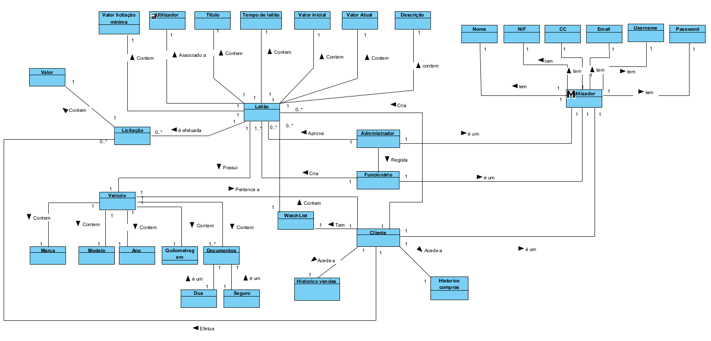
Figura vi Modelo de domínio

Identificamos como entidades do sistema o Utilizador, que pode ser um Cliente, Funcionário ou Administrador, identificamos também o Leilão, o Carro e a Licitação.

Ao observarmos o modelo podemos ver que o utilizador poderá criar varios leilões para vender os carros que ele pretende, e outros utilizadores poderão efetuar licitações no mesmo, no entanto apenos os clientes e funcionários irão criar leilões, os leilões criados pelos clientes, antes de serem demonstrados na pagina principal terão de ser aprovados por um administrador.
Cada leilão terá tambem de ser acompanhado por um valor inicial mínimo, um valor de licitação minima e estará também associado a um utilizador, neste caso o que criou o leilão, assim como das restantes especificações.
Cada cliente poderá tambem aceder ao seu histórico de vendas e histórico de compras.

  - Aspetos Comportamentais
A nossa aplicação foi definida de maneira a haver 3 tipos de utilizadores, o cliente, que poderá tanto criar leilões como participar dos mesmos, o funcionário que será responsável por listar os leilões relacionados ao Stand e o administrador responsável pela aprovação de leilões criados por clientes e pelo registo de funcionários. Cada um destes atores apenas pode interagir com certas funcionalidades do sistema e para isso criados o seguinte diagrama que se pode observar na figura vii.

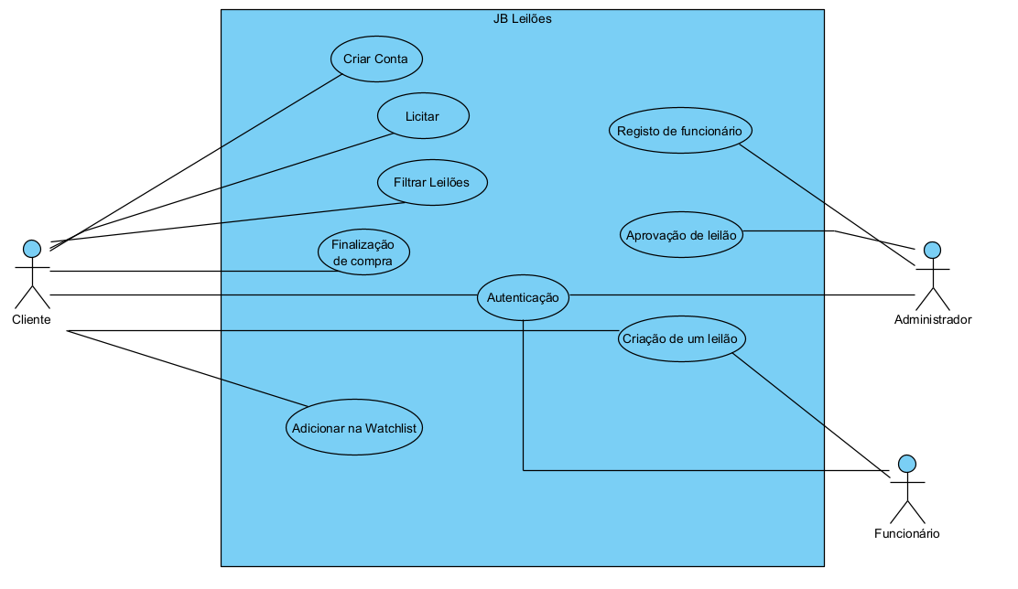
Figura vii Diagrama de Use Case

    - Especificação de Use Cases

Autenticação

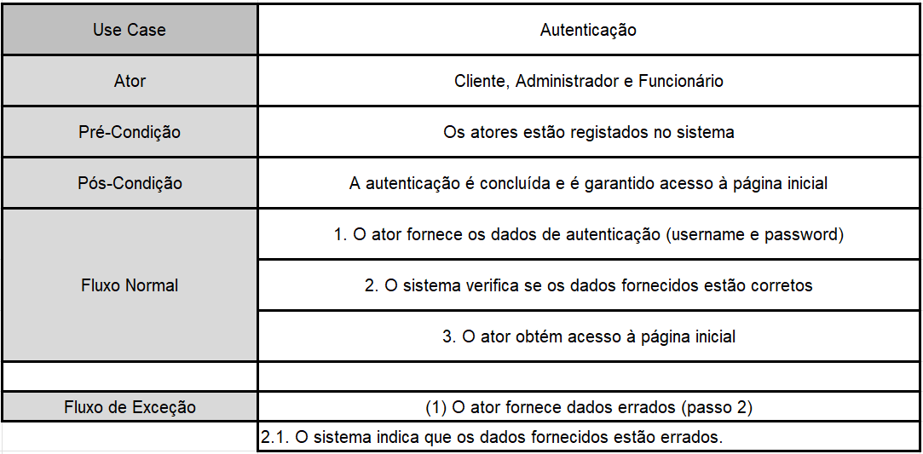
Tabela i Use Case - Autenticação

Criar Conta

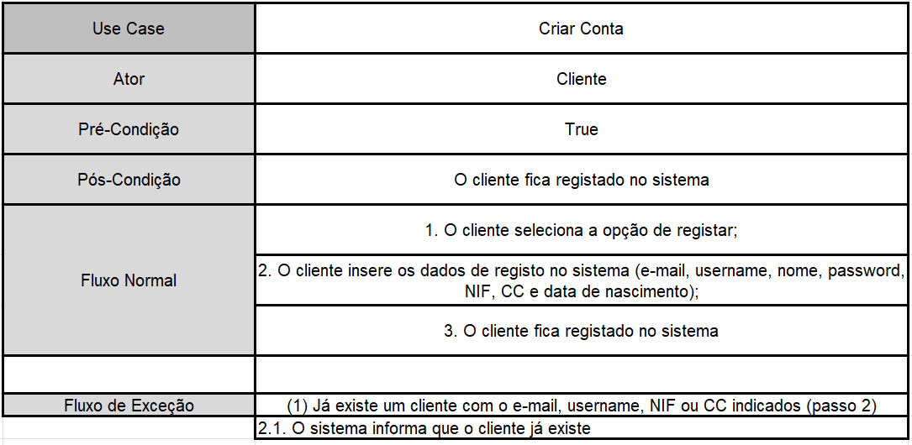
Tabela ii Use Case - Criar conta

Licitar

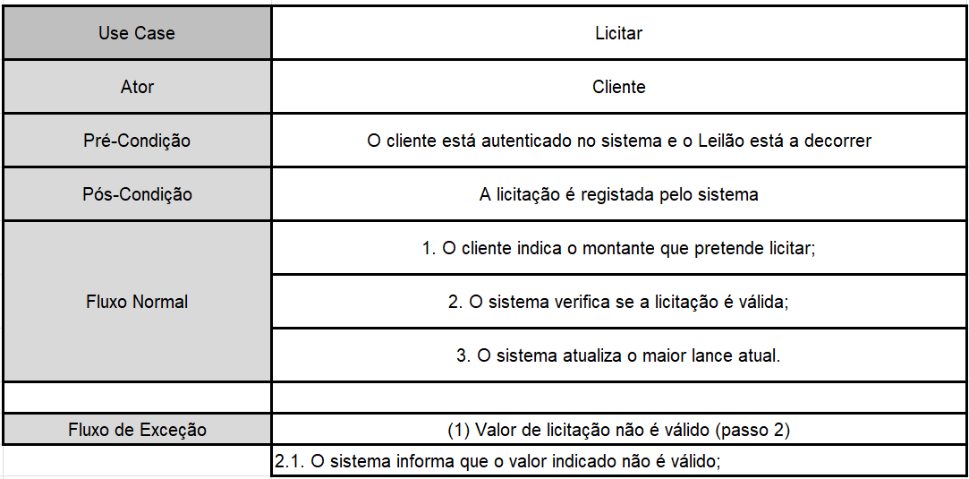
Tabela iii Use Case - Licitar

Filtrar Leilões

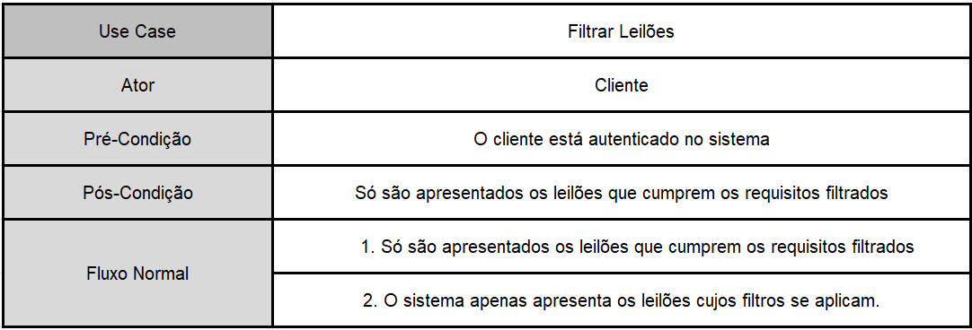
Tabela iv Use Case - Filtrar leilões

Finalização de compra

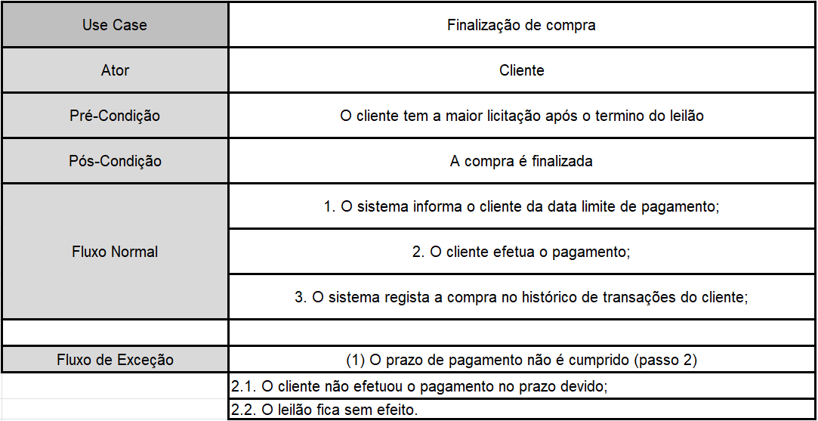
Tabela v Use Case - Finalização de compra

Criação de leilão

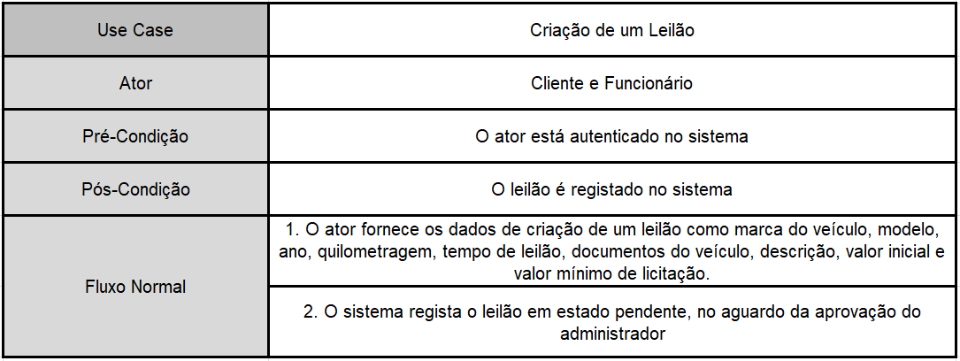
Tabela vi Use Case - Criação de leilão

Registo de Funcionário

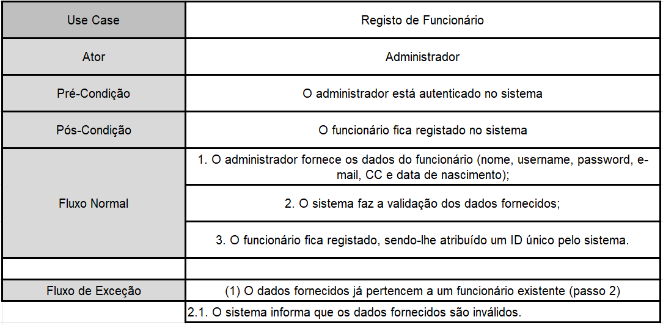
Tabela vii Use Case - Registo de funcionário

Adicionar na watchlist

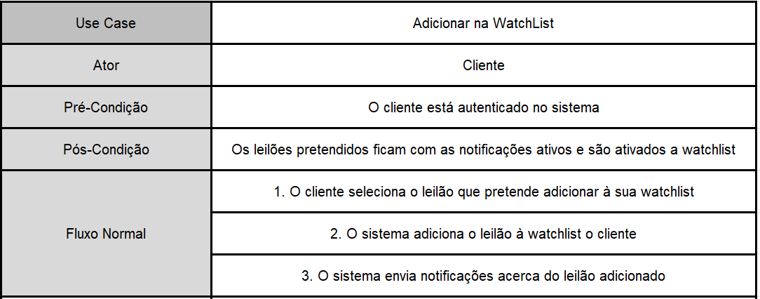
Tabela viii Use Case - Adicionar na Watchlist

Aprovação de Leilão

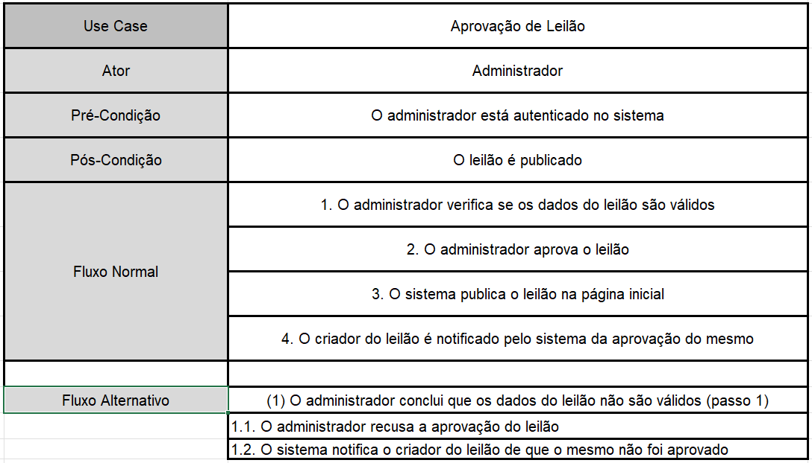
Tabela ix Use Case - Aprovação de leilão

- Conceção do Sistema de Dados
  - Apresentação geral da estrutura do sistema de dados

Passamos agora ao planeamento da nossa base de dados, após a análise dos requisitos obtidos previamente e apoio dos restantes modelos, construímos o modelo logico que podemos observar na figura.

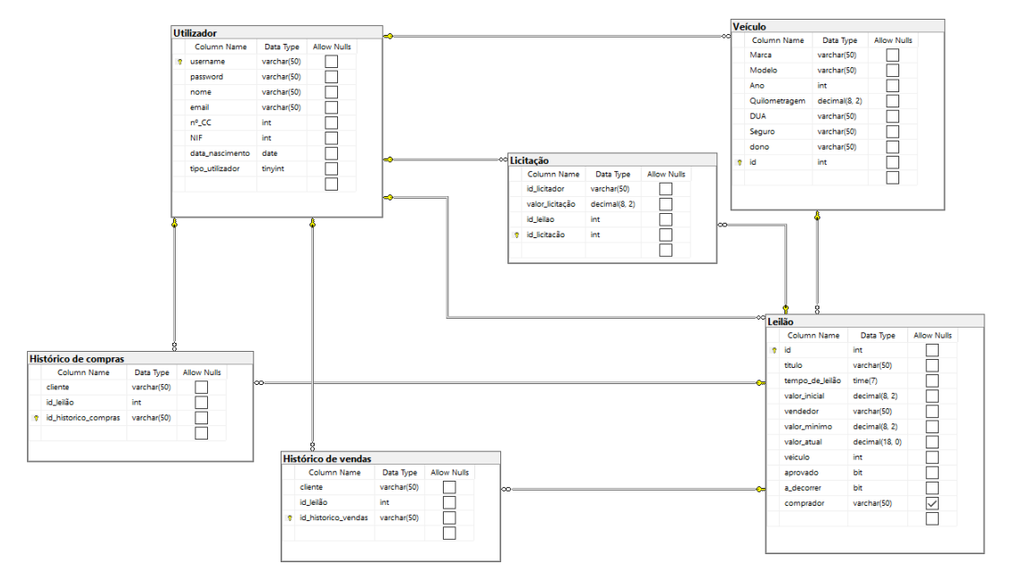
Figura viii Modelo lógico

  - Descrição detalhada dos vários elementos de dados e seus relacionamentos
Para expandir o que sabemos sobre as entidades da base de dados decidimos criar também tabelas de atributos para podermos observar todos os atributos das entidades e perceber que valores podem assumir.

Utilizador
O utilizador irá ser identificado pelo seu username, pois este é único, temos também tipo_utilizador para determinar se o utilizador é um cliente, funcionário ou administrador.
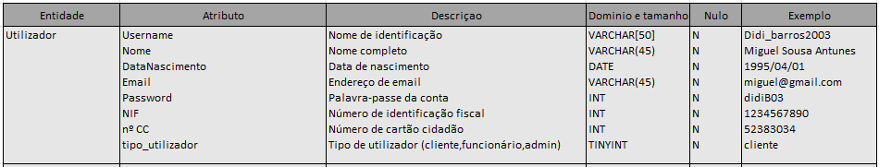
Tabela x Utilizador - Atributos

Veículo
Decidimos identificar os veiculos por um ID unico incrementado automaticamente pela base de dados. O dono é uma chave estrangeira que identifica o utilizador a quem o carro pertence.

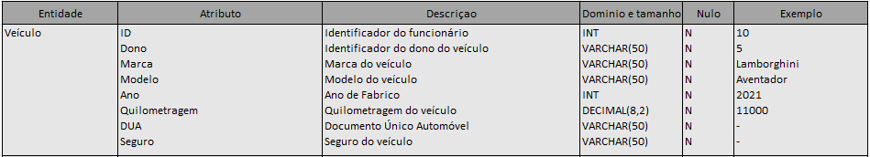
Tabela xi Veículo – Atributos

Leilão
O leilão será identificado por um ID único incrementado automaticamente pela base de dados, incluirá também o atributo de aprovado, que identificará se o leilão já foi aprovado ou ainda está a aguardar a sua aprovação, e será acompanhado também por um identificador do vendedor que será quem cria o leilão, como o comprador que começará como valor null e que passará posteriormente a identificar o “vencedor” do leilão.
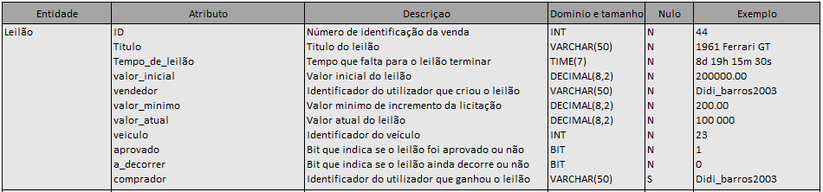
Tabela xii Leilão - Atributos

Licitação
A licitação contem tambem um id_licitação unico incrementado automaticamente pela base de dados assim como o id_licitador do utilizador que efetuou a licitação e o id_leilão do leilão em que a licitação está a ser efetuada.
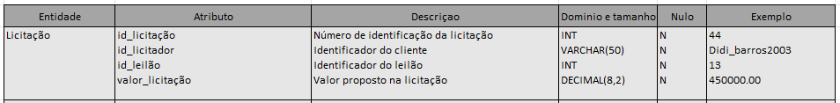
Tabela xiii Licitação - Atributos

Histórico de compras e de vendas
Os históricos são semelhantes pois ambos contem um id unico incrementado automaticamente pela base de dados assim como o id do leilão que se encontra no historico e o id do cliente que comprou/vendeu o “produto”.
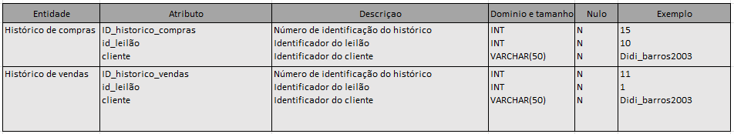
Tabela xiv Histórico de compras e de vendas - Atributos

- Esboço das Interfaces do Sistema
  - Estrutura geral das interfaces do sistema
Decidimos criar um modelo para melhor entendimento de como será a navegação entre páginas na aplicação, podemos observar o modelo na figura abaixo.
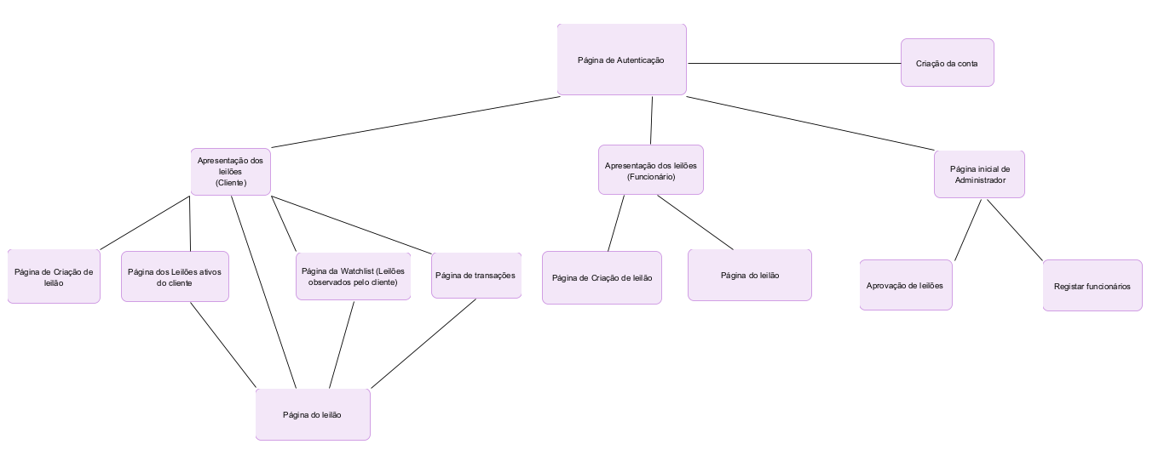
Figura ix Esquema interfaces do sistema

  - Caracterização das interfaces
Para podermos observar como irá ser e funcionar a aplicação, criamos alguns mockups que serão bastante semelhantes a aplicação final.

Página de login
A página de login será bastante simples, apenas terá os campos para o utilizador colocar os seus dados, assim como uma opção para registar caso não tenha uma conta na aplicação.
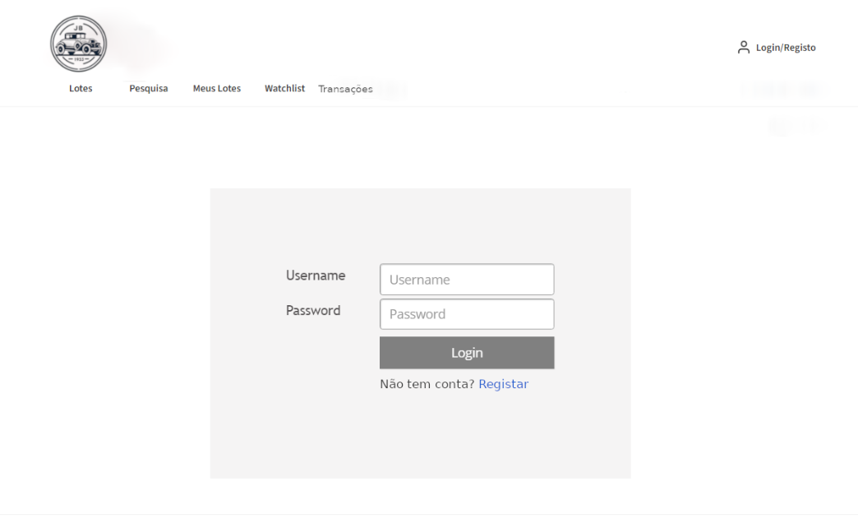
Figura x Página Login
Página de registo
A página de registo assim como a página de login será bastante simples em que apenas teremos os campos necessários a preencher para efetuar registo, assim como uma opção para login caso o utilizador já tenha uma conta na aplicação
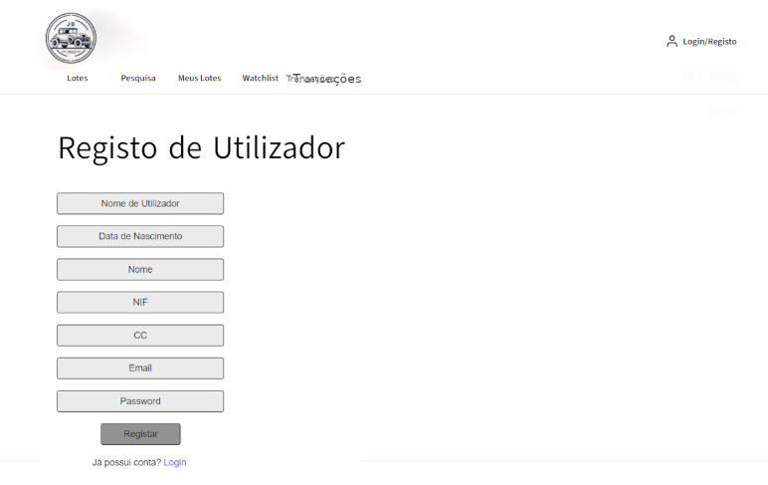
Figura xi Página Registo de utilizador
Página geral
Esta será a página principal da aplicação onde poderemos ver os leilões que se encontram a decorrer no momento, está terá uma divisão em que os leilões colocados em cima serão os leilões criados por funcionários, ou seja, leilões criados pelo Stand, e em baixo teremos os lotes criados pelos utilizadores, teremos também a opção para poder filtrar estes leilões.
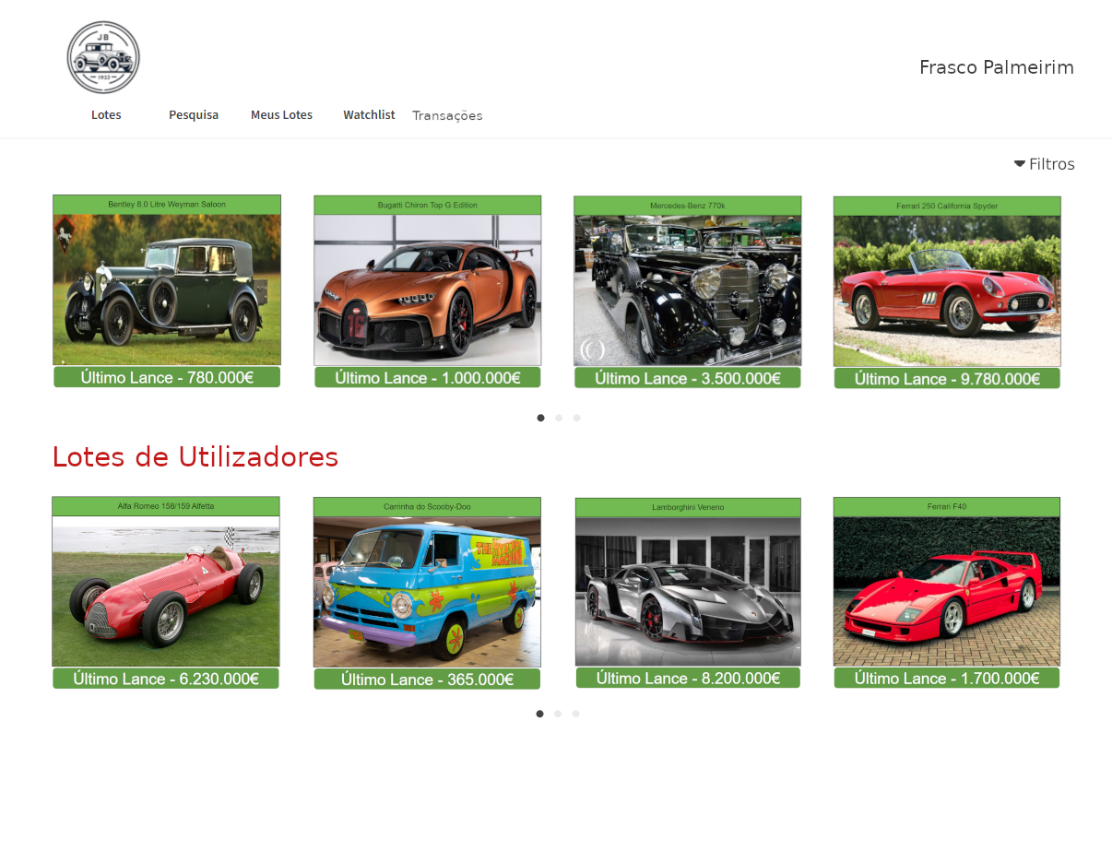
Figura xii Página geral
Página de leilão
Na página onde visualizamos o leilão poderemos ver toda a informação do leilão selecionado, como várias fotos do carro a ser leiloado, o seu lance atual, o tempo restante, ver qual é o utilizador que está a leiloar o carro asim como a opção para adicionar o leilão a uma watchlist.

Figura xiii Página de leilão

Página de criação de leilão
Na página de criação do leilão teremos a secção das informações do carro, informações relacionadas ao leilão, e depois um local para adicionar os documentos do veículo e fotos.
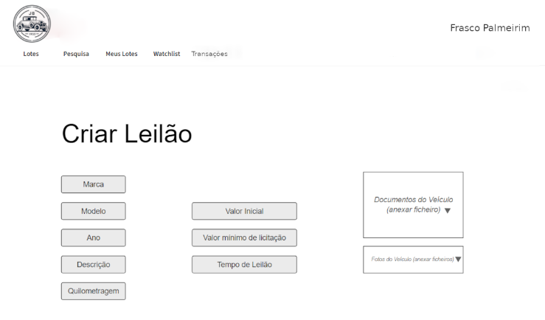
Figura xiv Página criação de leilão

Página de WatchList
Na página da watchlist o utilizador poderá observer todos os leilões que escolheu aqui colocar, onde conseguirá ver as informações dos leilões.
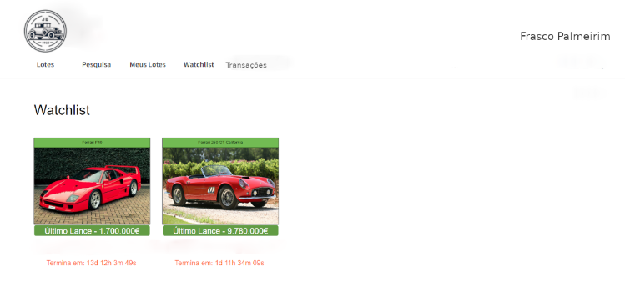
Figura xv Página de Watchlist

Página de Perfil do Utilizador
Na página do utilizador, o mesmo conseguirá ver o seu username, assim como a opção para criar um leilão novo, conseguirá também visualizar os seus leilões que se encontram a decorrer.

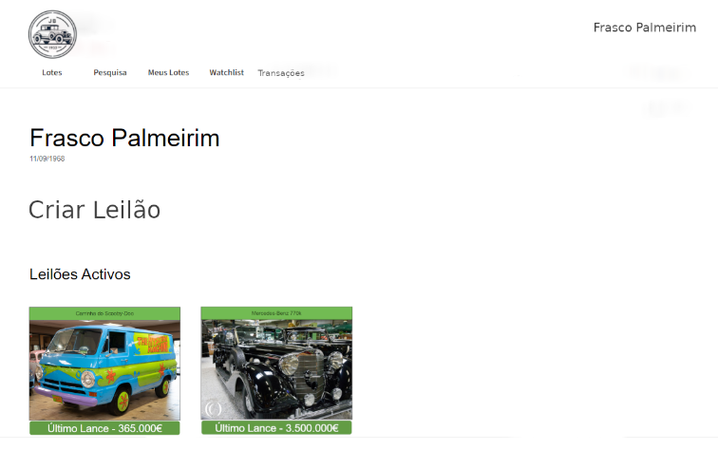
Figura xvi Página perfil do utilizador

Referências

